МАТЕРИАЛЬНО – ТЕХНИЧЕСКОЕ ОБЕСПЕЧЕНИЕ ОБРАЗОВАТЕЛЬНОЙ ДЕЯТЕЛЬНОСТИ

Информационно-техническое оснащение образовательного процесса.

Обеспеченность учебного плана образовательного учреждения учебниками

 | Количество обучающихся | Количество учебников | Средний %  обеспеченности учебниками
Предметы  общеобразовательного цикла | 130 | 1180 | 33,3%
Предметы | 130 | 840 | 25,8%
Всего: | 130 | 2020 | 30%

Обеспеченность образовательного процесса ТСО.

№ п/п | ТСО | Кол-во (штук) | Доля оборудования, приходящаяся на 100 обучающихся
1. | компьютеры | 28 | 4,5
2. | Интерактивное оборудование | 6 | 21,1
3. | видеомагнитофоны | 1 | 1,27
4. | магнитофоны и музыкальные центры | 1 | 1,27
5. | проекционная аппаратура | 12 | 10,7
6. | киноаппараты | 1 | 1,27
7. | музыкальные инструменты | 1 | 1,27
8. | мультимедийный проектор | 6 | 21,1
9. | диапроектор | 7 | 18,4

Перечень компьютеров

Тип компьютера | Количество | в том числе с доступом в «Интернет» | Где используются  (на уроке, факультативные занятия, в управлении)
Персональный компьютер | 32 | 27 | 8 – в управлении, учебно – вспомогательной работе, бухгалтерии.  24- в учебной деятельности
ноутбук | 16 | 16 | На учебных занятиях, кружках, факультативах

Наличие оргтехники и технических средств обучения

Наименование | Количество
Виртуальная лаборатория
Интерактивная доска | 6
Сканер | 3
Модем | 2 восьмиканальных
Принтер | 5
Копировальный аппарат | 4
Факс | 1
Телевизор | 6
Видеомагнитофон | 1
Проектор | 7
другое

Медико-социальные условия пребывания обучающихся.

Обеспечение обучающихся площадями, используемыми под образовательный процесс.
1. Общая площадь 3262 м² ; учебная площадь 2824 м² .
2. Количество квадратных метров учебных площадей, приходящихся на одного обучающегося 22 м² .*
3. В общеобразовательном учреждении имеются:
- специализированные кабинеты для предметов профессионально- технического цикла – 6 - 342 м²
- специализированные кабинеты общеобразовательных дисциплин – 7 - 447 м²
- Мастерские – 7 - 336 м²
- лаборатории – 4 - 210 м²
- актовый зал - -
- спортивный зал - 1
- спортивная площадка - 1
- столовая - 1
- тир - 1
- теплица - 1

Наличие и оснащенность специализированных кабинетов:
Учебно-наглядные пособия
Учебный предмет | Наименование пособий
Информатика. | Кабинет информатики и ИКТ: ноутбук ученика HP 635 ноутбук преподавателя HP ProoBook 6560b  интерактивная доска прямой проекции Panasonik Elite Panaboard T880, проектор NEC U250X 3D, лицензионное программное обеспечение.
Иностранный язык. | Кабинет иностранного языка.  ТСО: Компьютер, Телевизор, Видеоплеер, Устройство для воспроизведения аудиокассет, CD-дисков, МР₃ дисков,  Проекционное оборудование  Фонотека, Комплект оборудования для лингафонного кабинета «ЛК-102»  Учебно – методическая, справочная литература по иностранному языку, словари, словарь повседневного общения, словарь технических терминов.  Контрольно – измерительные материалы качества знаний обучающихся по иностранному языку.  Наглядные пособия: портреты немецких писателей,  Таблица «Немецкий алфавит в картинках», Таблицы «Основная грамматика немецкого языка».  Дидактические материалы: карточки – задания, Информационно-справочные таблицы,  Выпуск стенгазеты на иностранном языке к 350-летию г. Пензы  Подбор наглядного и дидактического материала к открытому уроку по теме: «Прошлое и настоящее Пензенского края»  Дидактический материал для уроков иностранного языка по теме: «Обучение специальности»  Подбор материала для уроков иностранного языка о А. И. Солженицыне(к юбилею писателя)  Подготовка материалов на иностранном языке по теме: «Праздники в Германии» (Николаустаг, Рождество, Новый год)  Подборка материалов, посвящённых 70-летию снятия Блокады в городе-герое Ленинград.  Выпуск газеты на иностранном языке, посвящённой Олимпийским играм в Сочи
История.  Обществознание. | Кабинет общественных дисциплин.  ТСО: Компьютер, телевизор, видеоплеер, устройство для воспроизведения аудиокассет, CD-дисков, МР₃ дисков,  Проекционное оборудование,  фонотека, видеофильмы о героях, прославивших Россию,  Учебно – методическая, справочная литература по истории, законодательные и правовые акты РФ, Конституция РФ.  Контрольно – измерительные материалы качества знаний обучающихся по истории.  Наглядные пособия: карты по истории России: древнейшая история до наших дней,  Демонстрационные таблицы «Развитие ключевых регионов мира на рубеже веков (XX и XXI вв),  Плакаты «Основные процессы политического и экономического развития ведущих государств и регионов мира»,  Схемы «Назначение ООН, НАТО. УС и других организаций и основные направления их деятельности»  Демонстрационные картины: «Персонажи истории России», «Наука, культура и религия России», «Национальные государственные традиции России», «Государственная символика России с древнейших времен и до наших дней»,  Схемы «Россия в ХХ – начале ХХI в»  Дидактические материалы: карточки по темам « Экономическая , социально – культурная ситуация в России и мире», «Направление развития ключевых регионов мира», «Локальные, религиозные, межгосударственные конфликты».  Методический материал и пособия:  История России 9-21 вв. в датах  История. ЕГЭ 2013 -2014 год.  Тест к теме «Политика»  Материал для практикума по обществознанию «Социальные лифты», «Свобода и ответственность»  Контрольные работы по обществознанию по темам:  «Социальная сфера», «Познание», «Духовная сфера», «Политическая сфера», «Право», «Человек и общество»  Журнал «Загадки истории»  «История России в датах»  Билеты для экзамена по истории на СПО  Тесты по предметам История, Обществознание
Основы материаловедения. | Кабинет общей технологии силикатов.  Стены; «графики стекловарения», «сырьевые шихтные материалы», «Стадии стекловарения».  Коллекции сырьевых материалов.  Коллекции абразивных материалов, металлов, силикатов, огнеупоров. Коллекции красителей, глушителей стекломассы.  Схемы технологических процессов стекловарения.  Оборудование для контроля и анализа свойств и качества стекла Лаборатория контроля и анализа стекла: сушильный шкаф, муфельная печь, нагревательная плитка, полярископ СК-250, термопары, верхнеприводная мешалка, визкозиметр Суттарда ВС, индикатор часового типа ИЧ-10, мельница шаровая, рефрактометр ИРФ-454, пирометр инфракрасный С-20.3, фотоэлектроколориметр КФК -2, Спектрофотометр ПЭ-5400ВИ.
Физическая культура. | Спортивный зал.  Устройство для воспроизведения аудиокассет, CD-дисков, музыкальный центр.  Учебно – методическая, справочная литература по оздоровительной системе физического воспитания, Инструкции по технике безопасности на уроках физического воспитания, методики самостоятельных занятий физическими упражнениями, Психофизиологические основы труда и регулирование работоспособности.  Нормативы оценки физической подготовки юношей и девушек..  Оснащение темы Легкая атлетика»: разметка для прыжков в длину, перекладина для прыжков в высоту, граната, ядро, тренажеры для прыжков.  Оснащение темы «Лыжная подготовка»: лыжи полупластиковые, палки лыжные, ботинки лыжные.  Оснащение темы «Гимнастика»: обручи, скакалки, набивные мячи, гантели  Оснащение темы «Спортивные игры»: Волейбольная сетка и мячи, мячи баскетбольные, мячи футбольные.  Борцовский зал.
Математика. | Кабинет математики.  ТСО: кодоскоп,графопроектор, автоматический модульный класс,  Учебная – методические материалы, дидактические материалы.  Наглядные пособия: Плакаты: Векторы, Симметрия,Производная, Аксиомы стереометрии, Перпендикулярность и параллельность в пространстве, Многогранники, Площади поверхностей и объемы тел,  Слайды для кодоскопа: аксиомы стереометрии,Перпендикулярность в пространстве, Многогранники, производная, Тригонометрические функции, Первообразная, степенная функция, Логарифмы, Показательная функция.  Электронный учебник: Многогранники, Векторы, Аксиомы стереометрии, Объемы тел, Площади поверхностей тел.  Карточки задания: Тригонометрические функции, Логарифмы, Производная, Первообразная, Свойства функции. Теория пределов. Дифференциальные уравнения. Основы теории вероятностей, Основные понятия комбинаторики, Математические ожидания, Дисперсия, Векторы в пространстве, Тела вращения. Об  Тесты по темам: Свойства функции, первообразная, Теория пределов, Дифференциальные и интегральные исчисления, Основы теории вероятности, Основные понятия комбинаторики, математическое ожидание, Дисперсия.  Карточки-информаторы по темам: «Числовая окружность», «Производная»  Материал к зачёту по теме «Тригонометрические функции числового аргумента»  Карточки- информаторы по теме: «Тригонометрические функции числового аргумента»  Оформление стенда «сегодня на уроке» по теме»Векторы в пространстве»  Карточки-информаторы по теме «Логарифмические уравнения и неравенства», «Решение простейших тригонометрических уравнений»  Выпуск математической газеты «Интересные факты математики»  Выпуск математической газеты с кроссвордом.
Химия.  Биология. | Кабинет химии.  ТСО: графопроектор, кодоскоп, слайд – проектор  Учебно – методическая, справочная литература по общей и неорганической химии  Плакаты по неорганической химии: строение атома, строение вещества, химическая связь.  Периодическая система элементов.  Раздаточный дидактический материал: методические рекомендации по выполнению практических и лабораторных работ, инструкционные карты, карточки – задания.  Учебно – практическое и учебно – лабораторное оборудование: установка для дистилляции воды, весы, нагревательные приборы, штативы, химическая посуда и химические реактивы, сушильный шкаф, приборы для демонстрации и проведения практических и лабораторных работ.  Натуральные объекты и коллекции металлов, неметаллов, природных ископаемых, волокон, искусственных материалов, кристаллических решеток.  Контрольно – измерительные материалы качества знаний обучающихся по предмету.  «Химические свойства и превращение веществ» (дидактические карточки)  «Электролитическая диссоциация», «Основные классы неорганических соединений» (дидактический материал)  «Металлы», «Неметаллы» (дидактический материал)  Карточки-задания по органической химии, по биологии  Наглядные пособия по биологии по теме «Генетика»  «Углерод и кремний» (дидактический материал)  Карточки с методическими рекомендациями для лабораторных и практических работ
Основы технической механики. | Кабинет физики и технической механики.  Учебно – методическая, справочная литература по технической механике.  Схемы, плакаты по технической механике.  Раздаточный дидактический материал, рекомендации по выполнению практических работ.  Контрольно – измерительные материалы качества знаний обучающихся по предмету.  Модели узлов, деталей.  Плакаты по технической механике.
Техническое черчение. | Кабинет черчения и инженерной графики:  электронные плакаты «Основные правила выполнения чертежей», наборы деталей для анализа формы, макеты соединений, пружин, передач, модели зубчатых передач, контрольно – измерительные материалы для контроля качества знаний обучающихся.  Кодоскоп, компьютер, эпидиаскоп, диапроектор, магнитная доска с набором элементов.  Кабинет информатики  и ИКТ: ноутбук ученика HP 635 -15, ноутбук преподавателя HP ProoBook 6560b -1, интерактивная доска прямой проекции Panasonik Elite Panaboard T880, проектор NEC U250X 3D, лицензионное программное обеспечение по черчению.
Электротехника. | Кабинет электротехники.  Типовой комплект учебного оборудования «Электротехника, Электроника, Электрические машины и электропривод /стендовый, компьютерный, минимодульный  Э4 – СКМ.  Компьютер, лицензионное программное обеспечение.
Охрана труда и техника безопасности. | Кабинет охраны труда.  Кодоскоп, учебно-методическая документация: рабочие программы, стандарты, рабочие перспективно-тематические планы, поурочные планы по темам, разработки внеклассных мероприятий, материалы оценки компетентности по предмету.  Раздаточный материал: Нормативно-правовые акты по охране труда; Нормативно-информационные материалы по охране труда; Типовые инструкции по охране труда; Производственная санитария и гигиена; Основы трудового законодательства; Первая помощь пострадавшему; Оснащение производственных помещений; Образцы документов по пожарной безопасности; Учет и расследование несчастных случаев оценке условий труда и травмобезопасности; Предельно допустимые концентрации вредных веществ.  Семы: «Травмы физические и психические», «Средства коллективной защиты от травм», «Душирующая вентиляция», «Кондиционеры», «Воздушно-тепловая завеса», «Освещенность производственных помещений», «Структура системы охраны труда», «Действие электрического тока на человека».  Плакаты: «Респираторы», «Противогазы».  Стенды: «Опасные и вредные производственные факторы», «Сигнальные цвета, знаки безопасности и предупреждающие плакаты», «Инструкции по охране труда», «Первая помощь при несчастных случаях», стенд-выставка: «Средства индивидуальной защиты»; «Соблюдай правила техники безопасности», «Проверка отсутствия напряжения»; «Отключение в электроустановках напряжения до 1000В и свыше 1000В», «Проверка заземления».
Безопасность жизнедеятельности. | Кабинет безопасности жизнедеятельности.  Кодоскоп, учебно – методическая документация по ОБЖ ;  Стенды и плакаты по основам военной службы, оказанию первой помощи, противопожарной безопасности.  Раздаточный и дидактический материал по противодействию терроризму, основным видам потенциальных опасностей, способам защиты населения от оружия массового поражения, мерам пожарной безопасности и правилам безопасного поведения при пожаре.  Индивидуальные средства защиты.  Оружейная комната: макет автомата Калашникова, 3 пневматические винтовки, 1 пневматический пистолет.  Тир.
МДК. 01.01.  Технология выдувания стеклоизделий. | Кабинет общей технологии силикатов.  Учебно – методическая документация по технологии стекловарения, формованию стеклоизделий гутным способом, выдуванием на автоматах, выдуванием в пресс- формах .  Коллекции стеклоизделий, полученных свободным выдуванием, выдуванием в форме, декорированных гутным способом.  Инструменты и приспособления для выдувания стеклоизделий: пресс- формы, стеклодувные трубки, трубки – самодувки, хватки, катальник, ножницы..  Схемы стадий стекловарения, режимов варки, режимов работы стекловаренных печей.  Инструкционно – технологическая документация процессов выдувания сортовой посуды, сувениров, продукции светотехнической.  Схемы устройства стекловаренных печей, вспомогательного оборудования для приготовления шихты, регулирования температуры, контроля готовности стекломассы к формованию.
МДК.03.01.  Технология производства изделий на стеклоформующих машинах. | Кабинет общей технологии силикатов.  Действующая модель технологического процесса формования стеклоизделий на стеклоформующих машинах. Учебно – методическая документация по технологии стекловарения, формования стеклоизделий на стеклоформующих машинах, автоматах, полуавтоматах.  Коллекции стеклоизделий, полученных прессованием в форме, прессовыдуванием.  Инструменты и приспособления для прессования, прессовыдувания стеклоизделий.  Образцы сырьевых материалов, глушителей, красителей.  Схемы стадий стекловарения, режимов варки, режимов работы стекловаренных печей. Схемы устройства, принципа действия стеклоформующих машин, капельных, вакуумных питателей, автоматических линий производства стеклоизделий, деталей из стекла.  Инструкционно – технологическая документация процессов прессования сортовой посуды, прессования оптических заготовок, светотехнического стекла.
Основы материаловедения и технология общеслесарных работ. | Кабинет общей технологии силикатов.  Коллекции сырьевых материалов.  Коллекции абразивных материалов, металлов, силикатов, огнеупоров. Коллекции красителей, глушителей стекломассы.  Схемы технологических процессов стекловарения.  Оборудование для контроля и анализа свойств и качества стекла Лаборатория контроля и анализа стекла: сушильный шкаф, муфельная печь, нагревательная плитка, полярископ СК-250, термопары, верхнеприводная мешалка, визкозиметр Суттарда ВС, индикатор часового типа ИЧ-10, мельница шаровая, рефрактометр ИРФ-454, пирометр инфракрасный С-20.3, фотоэлектроколориметр КФК -2, Спектрофотометр ПЭ-5400ВИ,  Слесарная мастерская.  Оборудованные рабочие места для проведения практических занятий по слесарным м слесарно – сборочным работам: верстаки, станок сверлильный, пневмозаклепочник, ножницы по металлу рычажные и ручные, плашки и плашкодержатели,  Метчики и метчикодержатели, ножовки, паяльники, дрель, шуруповерт, бруски, молотки.  Контрольно – измерительные инструменты: штангенинструменты, микрометры, нутромеры, уровни.
Основы стандартизации и технические измерения. | Кабинет инженерной графики, метрологии и стандартизации:  Электронные плакаты «Метрология и стандартизация»,  Кодоскоп, компьютер, эпидиаскоп, диапроектор,  Кабинет информатики и ИКТ: ноутбук ученика HP 635 -15, ноутбук преподавателя HP ProoBook 6560b -1, интерактивная доска прямой проекции Panasonik Elite Panaboard T880, проектор NEC U250X 3D, лицензионное программное обеспечение по метрологии  Контрольно- измерительные инструменты: штангенинструменты, шаблоны, микрометры, глубиномеры.
МДК.01.01.  Основы технологии полировки стекла и стеклоизделий. | Кабинет общей технологии силикатов.  Действующая модель технологического процесса химического полирования стеклоизделий.  Учебно – методическая документация по механическому и химическому полированию стеклоизделий.  Коллекции стеклоизделий.  Инструменты и приспособления для механического полирования стеклоизделий.  Схемы устройства, принципа действия станков для механического полирования, машин для химического полирования, автоматизированных линий полирования стеклоизделий и деталей из стекла.  Инструкционно – технологическая документация процессов полирования сортовой посуды, сувениров, продукции светотехнической способами механическим и химическим.
МДК.01.02.  Оборудование и приспособления для полирования. | Кабинет общей технологии силикатов.  Действующая модель технологического процесса химического полирования стеклоизделий.  Учебно – методическая документация; кинематические схемы станков для механического полирования стеклоизделий, производственные чертежи оборудования химического полирования одноциклового и многоциклового, схемы автоматизированных линий полирования стеклоизделий и деталей из стекла.  Коллекции стеклоизделий.  Инструменты и приспособления для полирования стеклоизделий.  Инструкционно – технологическая документация процессов полирования сортовой посуды, сувениров, продукции светотехнической способами механическим и химическим.
МДК.02.01.  Основы технологии шлифования стеклоизделий. | Кабинет общей технологии силикатов.  Стенды: «Номерные шлифы», валовое шлифование.  Учебно – методическая документация по технологии стекловарения, шлифования стеклоизделий различными способами; при помощи мягких насадок, абразивных инструментов.  Коллекции стеклоизделий, декорированных способами широкоплоскостного алмазного гранения, матовой гравировки, химическим травлением.  Инструменты и приспособления для шлифовки стеклоизделий.  Образцы сырьевых материалов, глушителей, красителей, абразивных инструментов.  Схемы устройства, принципа действия шлифовальных станков, приспособлений для правки алмазных кругов, панотографов, машинок для шлифования и нанесения мелких рисунков.  Инструкционно – технологическая документация процессов шлифования сортовой посуды, продукции светотехнической, заправки горла, шлифования дна стеклоизделий.  Образцы насадок (алмазные круги, войлочные насадки) для шлифовки стеклоизделий.
МДК.02.02.  Оборудование и приспособления для шлифования. | Кабинет общей технологии силикатов.  Учебно – методическая документация по шлифованию стекла и стеклоизделий различными способами; при помощи мягких насадок, абразивных инструментов.  Кинематические схемы станков для нанесения алмазного гранения на изделия из стекла , Схемы и рабочие чертежи гравировального оборудования.  Инструменты и приспособления для шлифовки стеклоизделий.  Схемы устройства, принципа действия шлифовальных станков, приспособлений для правки алмазных кругов, панотографов, машинок для шлифования и нанесения мелких рисунков.  Инструкционно – технологическая документация процессов шлифования сортовой посуды, продукции светотехнической, заправки горла, шлифования дна стеклоизделий.  Образцы насадок (алмазные круги, войлочные насадки) для шлифовки стеклоизделий.  Мастерская обработки стекла:  Шлифовальный станок, абразивные круги для нанесения алмазного рисунка, гравировальное оборудование, станок для сверления отверстий в стекле.
Русский язык и литература | Кабинет русского языка и литературы  Презентации по литературе:  - Биография А. С. Пушкина  - Лирика Бунина  - Биография М. Ю. Лермонтова  Презентации по русскому языку:  - Правописание предлогов  - Правописание союзов  - Типы и стили речи  - Средства выразительности речи  - Фонетика и графика  Лексика  - Морфемика и словообразование  Литературный календарьк юбилею Л. Н. Толстого  Электронная библиотека. Русский язык 10-11 кл. Власенко и Рыбченкова  Презентации по литературе:  - Царица русской поэзии. А. Ахматова  - Анализ стихотворения А. Блока «Незнакомка»  Интерактивные викторины по литературным произведениям, изучаемым на 1 курсе  Презентация «Игра по произведениям А. С. Пушкина»  Презентации по темам:  - Правописание частиц  - «Гранатовый браслет» - молитва о любви  Презентации по русскому языку:  - Местоимения  - Причастие  - Чередование гласных в корне  - Числительные  - Языковые нормы  - Слово о русском языке  Презентация к юбилею Ф. И. Тютчева «О как убийственно мы любим»  Презентации к юбилею А. И. Солженицына «Жить не по лжи»
Экономика.  Основы предприниматель  ства.  Право.  Основы менеджмента и маркетинга | Кабинет экономики и права  ТСО: Компьютер, телевизор, видеоплеер, устройство для воспроизведения аудиокассет, CD-дисков, МР₃ дисков,  Проекционное оборудование,  Фонотека, видеоролики, видеофильмы  Разработка карточек-заданий по теме: «Начало экономики»  Разработка карточек-заданий по теме: «Безработица»  Формирование электронной библиотеки. Подбор литературы и запись её на электронный носитель.  Тестовые задания по разделу «Экономика»  Тестовые задания по предмету «Основы предпринимательской деятельности»

Специализированные кабинеты предметов профессионально- технического цикла:

Название кабинета | %  оснащенности | Недостающее оборудование (перечень)
Черчения | 85 | Комплекты гипсовых моделей для натурных постановок, подсветка для натурных постановок  учебники по техническому черчению
Технологии стекольного производства | 85 | Комплекты:  - стекловыдувных инструментов;  -инструментов для прессования сортовой посуды;  -аппаратуры для контроля температуры;  -электротехнических, огнеупорных, сырьевых, абразивных конструкционных материалов;  -топливо;  -материалов для декорирования;  - коллекции-виды изделий из стекла;  -гутного декорирования, механической декоративной обработки;  -стеллажи выставочные.  Литература:  Ю.А. Гулоян «Выработка выдувных изделий из стекла» - 30 шт.  В.П.Храмов «Материалы для производства и обработки стекла и стеклоизделий» - 30 шт.  О.Л. Альтах, П.Д. Саркидов «Шлифование и полирование стекла и стеклоизделий» - 30 шт.  Ю.П.Сергеев «Выполнение художественных изделий из стекла» - 60  Ю.А.Гулоян «Технология стеклотары и сортовой посуды» - 30 шт.  В.А. Федоров «Производство сортовой посуды» - 30 шт.  Ю.М.Волчихина «Теплотехническое оборудование стекольных заводов» - 30 шт.  Ю.А.Гулоян «Декоративная обработка стекла и стеклоизделий» - 30  электронные учебники
Технологии поваров | 80 | Макет блюд и кондитерских изделий  Интерактивная доска  Электронные учебники  Компьютер  Сборник рецептур мучных кондитерских и булочных изделий.  Плакаты-схемы приготовления теста и изделий из них.
Технологии электромонтеров | 75 | Интерактивная доска в комплекте с ПК и проектором  Столы ученические – 15 шт.  Стулья – 30 шт.  Компьютер  Мультимедиапроектор
Электротехники | 80 | Интерактивная доска в комплекте с ПК и проектором  Мультимедиапроектор
Охрана труда | 75 | Интерактивная доска в комплекте с проектором и ПК по предмету «Охрана труда»
Технологии цементного производства |  | Шкафы для методической литературы, дидактического материала и наглядных пособий.  Плакаты по технике безопасности и охране труда в строительном производстве.  Комплекты учебно-наглядных пособий по цементному производству.
Лаборатория испытания образцов |  | Дробильно-сортировочная машина  Лабораторная мешалка раствора  Действующие модели цементных мельниц  Электронный тестер воздухонепроницаемости ПСХ, ПМЦ – 500 (для определения удельной поверхности цемента)  Встряхивающий стакан со счетчиком  Комбинированная испытательная машина на сжатие (изгиб)  Химические реактивы  Лабораторная посуда  Печь обжига для дегидратации  Барабанная сушилка для удаления гигроскопической влаги  Измерительные приборы: меры длины, микрометр, пластины  Климатическая камера (инкубаторы)  Магнитная мешалка  Нагревательный столик  Песчаная баня  Меры твердости образцовые  Оптические и спектральные приборы для строительных лабораторий  Генератор

Специализированные кабинеты общеобразовательных дисциплин:

Название кабинета | % осна-щенности | Что отсутствует (перечислить)
Химия | 70 | Персональный компьютер  Компьютерный стол  Интерактивная доска  Лицензионные образовательные программы  Электронные учебники
Физика | 75 | Столы ученические – 15 шт.  Стулья ученические – 30шт.  Стол учительский демонстрационный  Комплект плакатов 10-11 кл.  Жалюзи
Информатика | 75 | Компьютерный класс:  Жалюзи – 4  Лекционный класс:  Комплект плакатов (10 – 11 кл.)  Электронные учебники 10-11 кл.
Биология | 60 | Персональный компьютер  Компьютерный стол  Учебно – наглядные пособия по биологии  Комплект плакатов 10-11 кл  Интерактивная доска  Лицензионные образовательные программы  Электронные учебники
Русский язык и литература | 80 | Лицензионные образовательные программы  Электронные учебники  Учебники литературы 10-11 кл. на электронном носителе.
Математика | 75 | Персональный компьютер  Компьютерный стол  Учебно – наглядные пособия по математике  Комплект плакатов 10-11 кл.  Интерактивная доска  Лицензионные образовательные программы  Электронные учебники  А.Г.Мордкович «Алгебра и начало математического анализа за 10-11 кл.» часть 1 учебник - 50 шт.  А.Г.Мордкович «Алгебра и начало математического анализа за 10-11 кл.» часть 2 учебник - 50 шт .С.Атанасян «Геометрия 10-11 кл.» - 50 шт.  Дидактические материалы по алгебре и началам анализа для 10 кл. – 30 шт.  Дидактические материалы по алгебре и началам анализа для 11 кл. – 30 шт.  .Дидактические материалы по геометрии 10 кл. 30 шт.  Дидактические материалы по геометрии 11 кл. 30 шт.  Шкафы для хранения учебной, методической и дидактической литературы.  Модели геометрических тел.
Общественных дисциплин | 75 | Учебно – наглядные пособия по истории, обществознанию  Лицензионные образовательные программы  Электронные учебники  Тематические планы-схемы, таблицы.  Карты по темам (История России с древних времен до современности)
ОБЖ | 75 | Персональный компьютер  Компьютерный стол  Учебно – наглядные пособия по ОБЖ/ОВС  Телевизор – двойка  Комплект плакатов 10-11 кл.  Интерактивная доска  Лицензионные образовательные программы  Электронные учебники
Иностранный язык | 60 | Персональный компьютер  Компьютерный стол  Учебно – наглядные пособия по немецкому языку  Комплект плакатов 10-11 кл.  Интерактивная доска  Лицензионные образовательные программы  Электронные учебники  Аудиозаписи по программе

Оснащенность специализированных лабораторий, мастерских

Название мастерской | % оснащенности | Что недостает
Мастерская по обработке стекла | 90 | Учебно-производственное оборудование для обучения практическим навыкам шлифования стеклоизделий.  Имитационные тренажеры полирования стеклоизделий.  Персональный компьютер  Комплект учебно - наглядных пособий по обработке стекла  Интерактивная доска  Лицензионные образовательные программы  Электронные учебники
Мастерская слесарного дела | 85 | Учебно – наглядные пособия по слесарным и слесарно-сборочным работам  Сверлильный станок  Наборы инструментов для производства слесарных и слесарно – сборочных работ
Лаборатория электромонтеров | 80 | Учебно-производственное оборудование для обучения практическим навыкам.  Имитационные тренажеры .  Столы для электромонтажных работ – 15 шт
Лаборатория поваров | 75 | Персональный компьютер  Компьютерный стол  Учебно – наглядные пособия по кулинарии и технологии изготовления мучных кондитерских изделий  Интерактивная доска  Лицензионные образовательные программы  Электронные учебники  Жарочный шкаф  Оборудование для приготовления мучных кондитерских изделий.
Лаборатория продавцов | 70 | Торговый инвентарь:  - для вскрытия тары и упаковки;  -для подготовки к продаже и продажи товаров;  -рекламо-выставочной.  Весоизмерительное оборудование:  -весы электронные  -весы рычажные  Гири, меры объема  интерактивная доска в комплекте с ПК и проектором для обучения продавцов.

Формирование и использование библиотечного фонда.
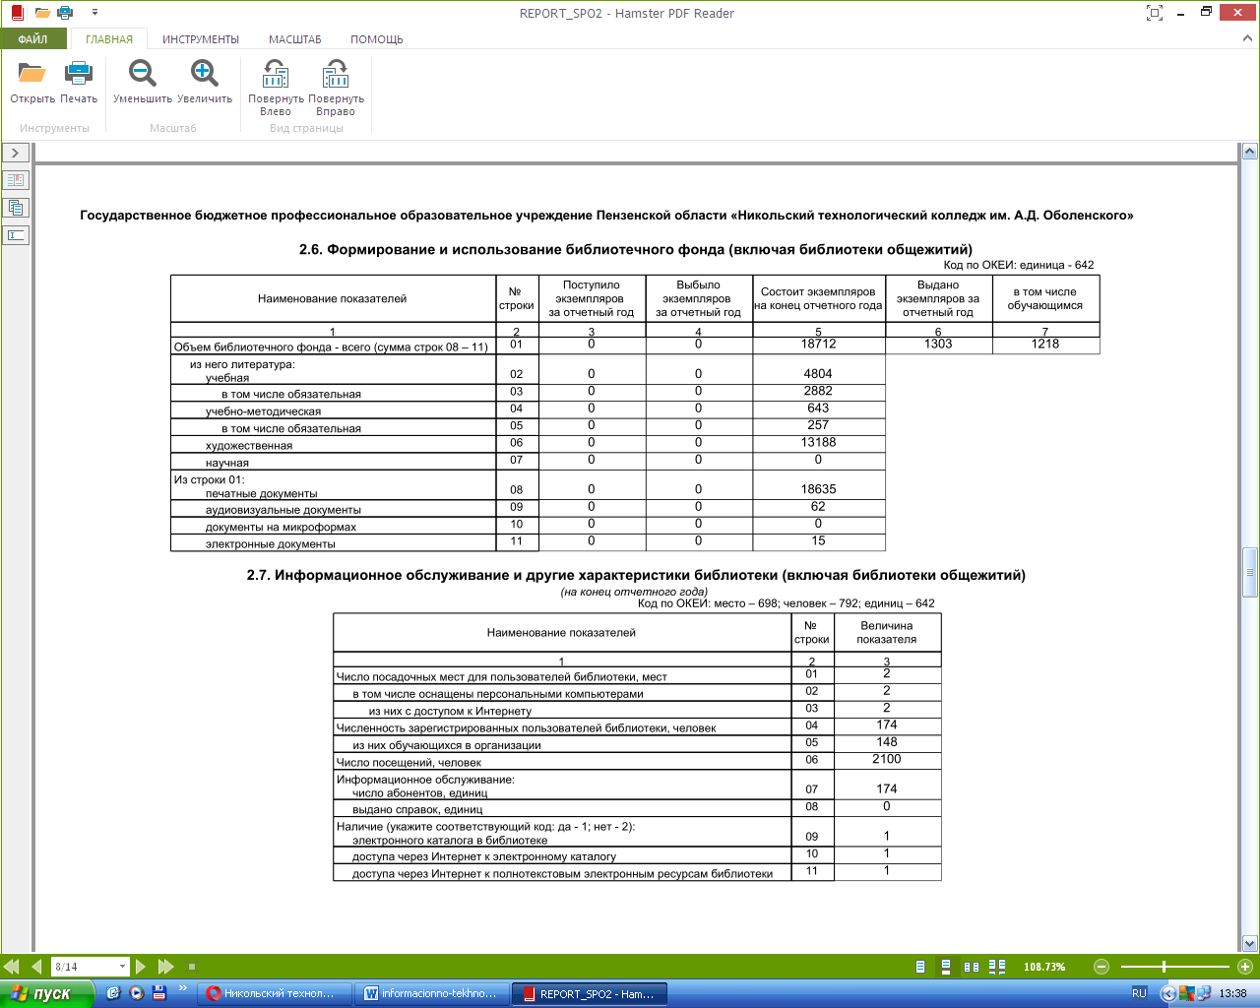

Информационное обслуживание и другие характеристики библиотеке.
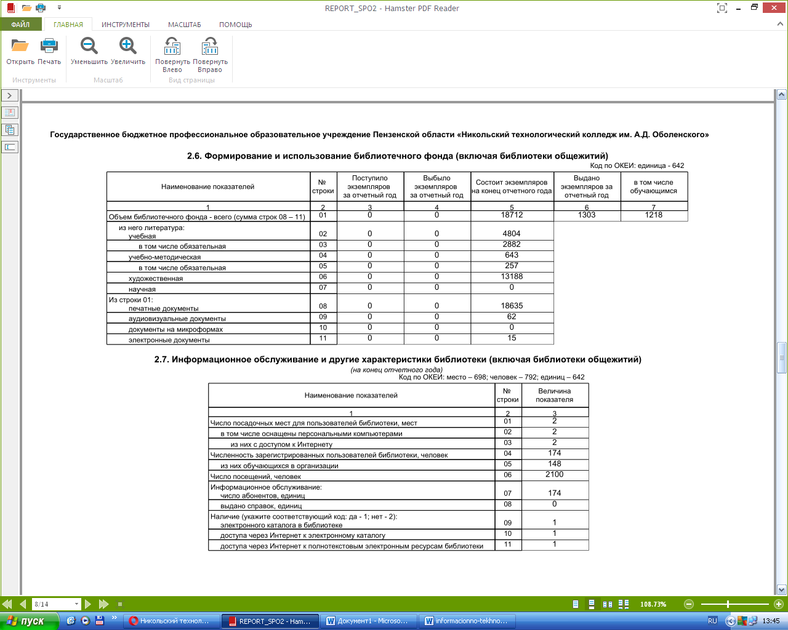

Сведения об объектах спорта

№ п/п | Объект основных средств |  | Коли-  чество
№ п/п | наименование | инвентарный  номер | Коли-  чество
1а | 1 |  | 6
1 | Брус |  | 1
2 | Гантели |  | 23
3 | Гири |  | 2
4 | Граната |  | 2
5 | Канат |  | 2
6 | Кий 2шт |  | 2
7 | КЛЮШКА ВРАТАРЯ SR |  | 1
8 | КЛЮШКА ИГРОКА SR |  | 5
9 | Кубок |  | 3
10 | Лыжи Larsen |  | 5
11 | Лыжи простые п/пластиковые |  | 35
12 | Лыжи Тисса |  | 5
13 | МАСКА ИГРОКА ЭФСИ |  | 3
14 | Мат борцовский |  | 1
15 | Мат гимнастический |  | 3
16 | Обогреватель маслянный |  | 1
17 | Обруч гимнастический |  | 19
18 | Палки лыжные |  | 5
19 | Палки лыжные |  | 25
20 | Ракетка для бамбентона |  | 1
21 | Рюкзак |  | 4
22 | Сетка волебольная |  | 1
23 | Скакалка |  | 10
24 | Скамейка гимнастическая |  | 4
25 | Стол 1 тумбовый |  | 1
26 | Стул полумягкий |  | 2
27 | Тренажер пресса б/у |  | 1
28 | Шахматы |  | 1
29 | Шкаф книжный |  | 2
30 | ШЛЕМ ВРАТАРЯ VAUGHN SR |  | 1
31 | ШЛЕМ ИГРОКА MISSION+МАСКА |  | 1
32 | ШЛЕМ ИГРОКА NRG220 |  | 3
33 | ШЛЕМ ИГРОКА SL + МАСКА |  | 1
34 | ШОРТЫ ИГРОКА SR |  | 5
35 | Штанга |  | 1
36 | Штанга 90 кг |  | 1
37 | Эспандер |  | 6
38 | Ядро |  | 4

№ п/п | Объект основных средств |  | Коли-  чество
№ п/п | наименование | инвентарный  номер | Коли-  чество
1а | 1 |  | 6
1 | Бильярд ОЛИМП |  | 1
2 | Кольца гимнастические |  | 1
3 | Козел гимнаст. |  | 1
4 | Стол для наст.тениса |  | 1
5 | Стол для наст.тениса |  | 1
6 | Стол теннисный | 010.6.0106 | 1
7 | Стол теннисный | 013.6.0018 | 1
8 | Тренажер |  | 1
9 | Тренажер магнитный элиптический | 010.6.459 | 1
10 | Тренажер оздоровительный | 010.6.0088 | 1
11 | Тренажер-подъемник | 010.6.0016 | 1

Технические и транспортные средства

Вид техники | Количество | Состояние | Где используется
Учебное оборудование
Алмазный инструмент. Комплект малых алмазных фрез | 5 | отличное | Мастерская механической обработки стекла
верстак комбинированный вк-1 с тисками на струбцине | 5 | хорошее | Мастерская слесарная
верстак слесарный | 10 | хорошее | Мастерская слесарная
Весы CAS CBL-2200H | 1 | отличное | Лаборатория контроля качества стекла
Весы ВУЗ | 1 | отличное | Лаборатория контроля качества стекла
Весы лабораторные электронные ЕТ-600П | 1 | отличное | Лаборатория контроля качества стекла
Комплект учебного оборудования "Электротехника" | 1 | отличное | Лаборатория электротехники
Макет полировальной машины | 1 | отличное | Лаборатория контроля качества стекла
Макет стекловаренной горшковой печи | 1 | отличное | Лаборатория контроля качества стекла
Макет технического процесса изготовления ст.изделий на ст.формирующей машине | 1 | отличное | Лаборатория контроля качества стекла
Микроскоп Микромед МС-1 вар | 5 | отличное | Лаборатория контроля качества стекла
Микроскоп Микромед МС-1 вар | 2 | отличное
муфельная печь SNOL 4/1200 | 1 | отличное | Лаборатория контроля качества стекла
Пирометр инфрокрасный | 1 | отличное | Лаборатория контроля качества стекла
Полярископ | 1 | отличное | Лаборатория контроля качества стекла
Прибор Блейна | 1 | отличное | Лаборатория минеральных вяжущих
Прибор Вика | 1 | отличное | Лаборатория минеральных вяжущих
Прибор Товарова Т-3 | 1 | отличное | Лаборатория минеральных вяжущих
Рефрактометр ИРФ-454 Б2М | 1 | отличное | Лаборатория контроля качества стекла
Спектрофотометр ПЭ-5400ВИ | 1 | отличное | Лаборатория контроля качества стекла
Фотоэлектроколориметр КФК-2 | 1 | отличное | Лаборатория контроля качества стекла
Шкаф вытяжной | 2 | отличное | Лаборатория контроля качества стекла
штангенинструменты | 25 комплектов | отличное | Мастерская механической обработки стекла
Станки и оборудование
Верхнеприводная мешалка US-2000А | 1 | отличное | Мастерская механической обработки стекла
Дробилка щековая | 1 | отличное | Лаборатория минеральных вяжущих
Мельница ШЛМ-АПМ-1 | 1 | отличное | Лаборатория минеральных вяжущих
Пескоструйная установка | 1 | отличное | Мастерская механической обработки стекла
Печь с вертикальной загрузкой Nabertherm | 1 | отличное | Мастерская механической обработки стекла
станок вертикально-сверлильный настольный всн-0,37/13 | 1 | хорошее | Мастерская слесарная
Станок д/криволинейной комбинир. обраб. ст | 1 | хорошее | Мастерская слесарная
станок заточной эт-93-2 370*415*300  станок настольно-сверлильный НС-16 | 1 | хорошее | Мастерская слесарная
Сварочный аппарат | 1 | хорошее
станок профессиональный универсальный с рейсмусованием дос 280 мр | 1 | хорошее | Мастерская слесарная
Станок сверлильный по стеклу (Италия) | 1 | хорошее | Мастерская слесарная
Сушильный шкаф LOIP LF-25/350-GG1 | 1 | отличное | Лаборатория минеральных вяжущих
сушильный шкаф WON-150 | 1 | отличное | Мастерская художественной росписи
Автотранспортные средства | 1  1 | отличное  хорошее | Пассажирские перевозки
другое

Сведения об условиях питания обучающихся
